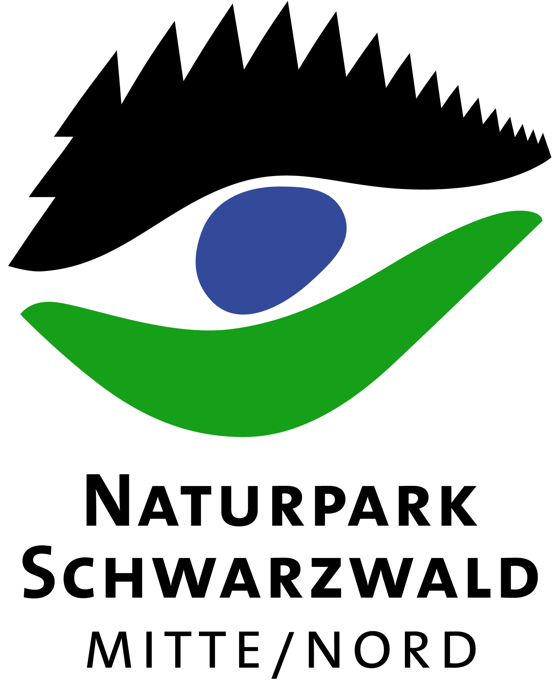Kurzinformation:
Pressemitteilung
Naturpark für die Hosentasche
Neue Naturpark-Genuss-App verfügbar

Der Naturpark Schwarzwald Mitte/Nord hat ein neues Angebot entwickelt: die Naturpark-Genuss-App.
Die brandneue App für Android-Smartphones enthält alle aktuellen Informationen zu den Genussthemen des Naturparks. So haben Sie z.B. die Naturpark-Wirte und die aktuellen Naturpark-Markt-Termine unterwegs immer im Blick.
„Die App verrät Ihnen u.a. wie weit der nächste Naturpark-Wirt von Ihnen entfernt ist und was die Spezialität des Hauses ist. Sie wird so zu ihrem persönlichen Navigator,“ erklärt Rolf Berlin, Vorsitzender der Naturpark-Wirte, die mittlerweile rund 50 Mitgliedsbetriebe im gesamtem Naturpark haben.
„Daneben enthält die App die aktuellen Termine der anstehenden Naturpark-Märkte sowie Infos über die beteiligten Höfe beim Naturpark-Brunch auf dem Bauernhof,“ so Karl-Heinz Dunker, Geschäftsführer des Naturparks Schwarzwald Mitte/Nord. Alle Wirte, Markt-Orte und Brunch-Höfe sind auch auf einer Karte verortet.
Die Naturpark-Genuss-App finden Sie im Google-Play-Store unter:
https://play.google.com/store/apps/details?id=de.naturparkwirte.webgis

Ab dem 24. Juni 2014 kann man die App auch via QR-Code über die Naturpark-Homepage unter www.naturparkschwarzwald.de installieren.

Einfach auf ihrem Android-Smartphone installieren und los geht’s!
Nicht zur Veröffentlichung bestimmt:
Information: Naturpark Schwarzwald Mitte/Nord e.V. Schwarzwaldhochstraße 2, D-77889 Seebach-Ruhestein, Tel: 0177-8066842
www.naturparkschwarzwald.de

